CARTA COMPROMISO

Visión del Proyecto: Desarrollo del Software para Laboratorio Clínico

Yo, JOSUE MATAILO, en representación de la empresa Laboratorio Clínico, en colaboración con CARLOS ZUÑIGA, hemos establecido una relación laboral con Pepito, con número de Identidad 01072653972. En virtud de este acuerdo, se da inicio al contrato de desarrollo entre ambas entidades. Esta iniciativa surge de la necesidad de mejorar la eficiencia, precisión y accesibilidad en el procesamiento de muestras médicas y la gestión de datos asociada.

**Objetivo:**

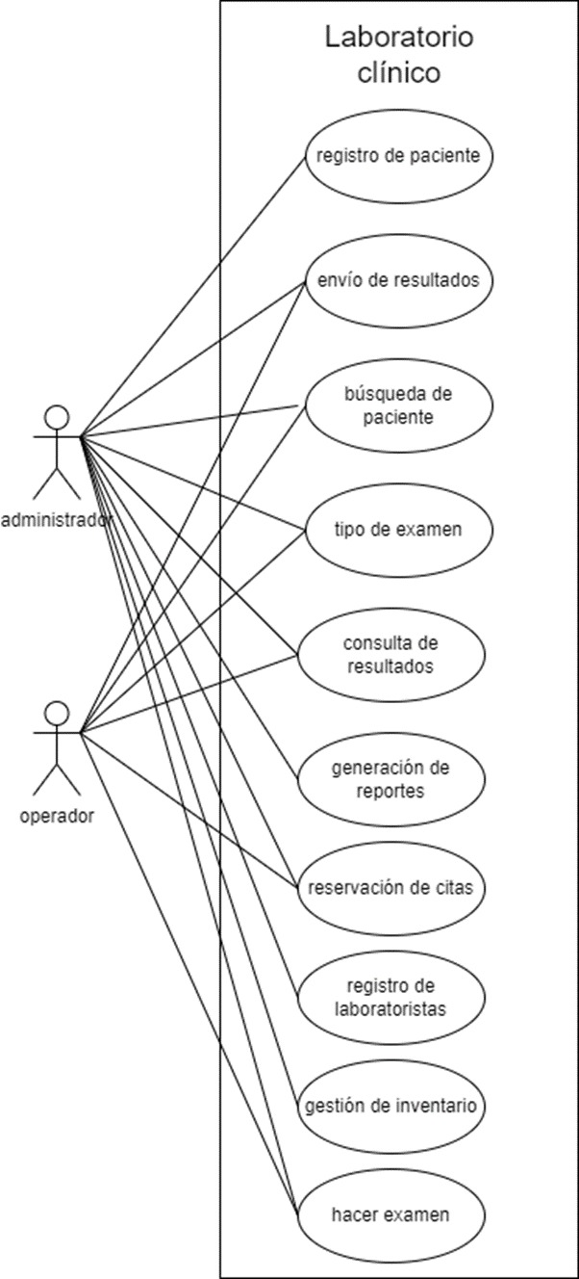El objetivo primordial de este proyecto es crear una solución integral que permita gestionar de manera eficaz todas las actividades relacionadas con el funcionamiento de un laboratorio clínico. Desde la recepción de muestras hasta la entrega de resultados, el software proporcionará herramientas para agilizar cada paso del proceso, garantizando la máxima calidad y precisión en los servicios ofrecidos.

Firma. Firma. Firma.

Matailo josue Carlos Zúñiga Sr. Pepito

**Glosario de Plabras**

1. **Laboratorio:**
2. **Desarrollo:**
3. **Caso de uso:**
4. **Gestion:**